**УРОК в темі № 10**

**Тема.** Систематизація знань. Підготовка до контрольної роботи

**Мета:** узагальнити та систематизувати знання учнів про найпро­стіші геометричні фігури та їх властивості, про означення, властивості суміжних та вертикальних кутів; а також про означення, ознаки та властивості паралельних прямих; повторити алгоритми розв'язування типових задач на застосування вивчених теоретичних відомостей, та роз­глянути випадки застосування вивченої теорії в нестан­дартних ситуаціях.

**Тип уроку:** узагальнення і систематизації знань і вмінь.

**Хід уроку**

**І. Організаційний етап**

**ІІ. Перевірка домашнього завдання**

**№215**



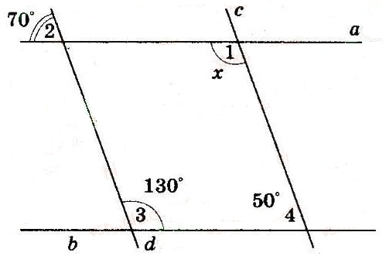

**№218**



**№220**



**III. Формулювання мети і завдань уроку**

Цей урок є останнім перед тематичною контрольною робо­тою; мета уроку зумовлена самим місцем уроку в темі.

**IV. Систематизація і узагальнення знань та умінь учнів**

Завдання для перевірки знань: стор.59. Письмово: №2, 7, 9,10.

**V. Підсумок уроку**

На цьому етапі бажано, щоб учні свідомо й критично перегля­нули пройдений матеріал, визначили той, що вони засвоїли доб­ре, і той матеріал, що потребує додаткового опрацювання вдома.

**VI. Домашнє завдання**

Виконати домашню самостійну роботу №2, стор.57